Памятка Роспотребнадзора: как собрать ребенка в лагерь?
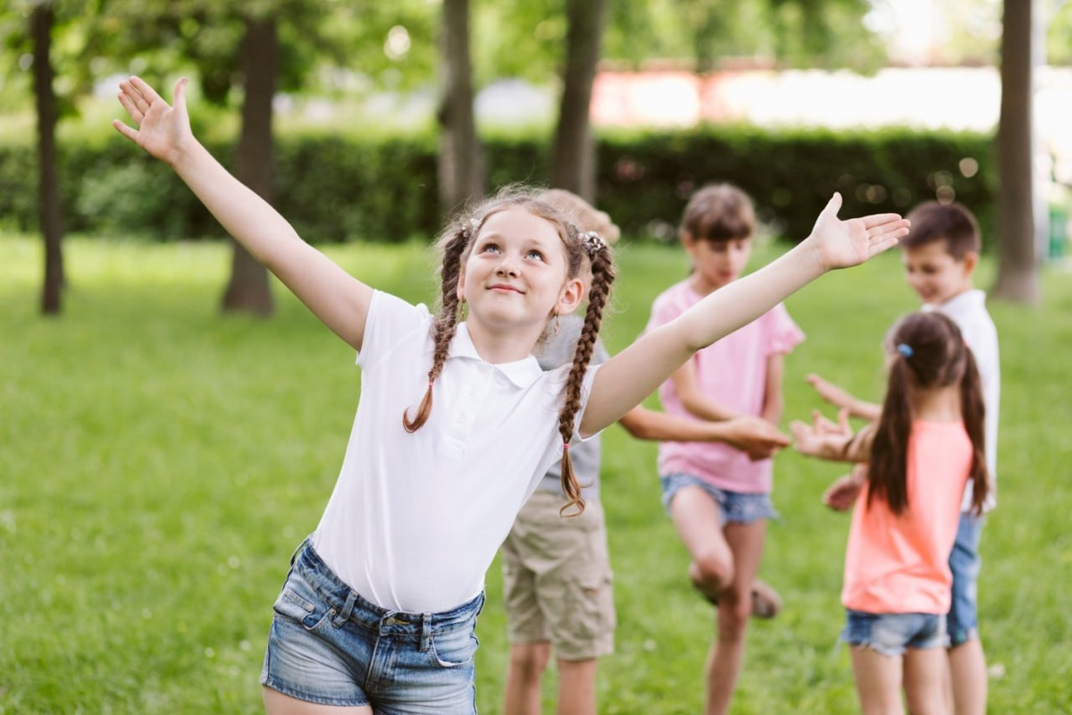Как собрать ребенка в лагерь? Что взять с собой обязательно, а что лучше оставить дома? Специалисты Консультационного пункта для потребителей подготовили для родителей пошаговую инструкцию.
Количество вещей, которое планируется дать ребенку с собой, необходимо рассчитать на смену в 21 день. Составьте полный список вещей, которые ребенок берет в лагерь, в двух экземплярах: один - ребенку, второй – себе.
Подпишите или выделите каким-либо другим способом багаж своего ребенка, чтобы он мог легко опознать его среди чемоданов и рюкзаков других детей.
Если ребенку в поездку с собой даются гаджеты, то лучше, если они будут недорогими, а если в лагере разрешено использование телефонов, убедитесь, что мобильная связь оплачена и положите зарядное устройство.
Собирая ребёнку средства личной гигиены, напомните ему, что это предметы индивидуального пользования. Мочалка, полотенце, зубная щётка, расчёстка, заколки, ножницы - у каждого свои.
Упаковывая одежду, руководствуйтесь принципом «минимум пара», даже тёплых кофт надо две.
Положите солнцезащитную одежду, а если такой нет - любую одежду светлого цвета и обязательно головной убор, солнцезащитные очки и крем, купальники для девочек, плавки или купальные шорты для мальчиков, пляжные тапки и полотенце, дождевик или зонт.
Нижнее белье рассчитывайте исходя из количества дней в смене.
Понадобятся: закрытая обувь (кроссовки, кеды), открытая обувь (босоножки, резиновые шлёпанцы, домашние тапочки). Если в лагере планируются походы в лес, обувь - пригодятся резиновые сапоги.
После окончания смены собраться домой будет проще, если опять же в чемодан был положен список вещей, который мог быть примерно таким:
- одежда (7-8 цветных футболок и одну белую;
- спортивный костюм; джинсы или брюки;
- несколько шорт;
- нарядная одежда для девочек (платье или юбка).
Об обязательных лекарственных средствах, которые принимает ребёнок и которые он возьмёт с собой, необходимо предупредить вожатых и медицинских работников лагеря, обговорив в какой дозировке и по какому поводу ребёнок их принимает.
Перед отъездом важно рассказать ребенку, что солнцезащитые средства и средства от насекомых должны использоваться только в соответствии с инструкцией, отметить, что средства от насекомых, предназначенные для нанесения на одежду, не должны наноситься на кожу.
Напомните ребёнку, что обязательно нужно мыть руки с мылом перед едой, после прогулок, что не следует пить воду из-под крана, что, если заболел - соблюдай респираторный этикет.
Объясните, как часто осматривать себя на наличие клещей, что при походе в лес или на поле, одежда должна быть соответствующая - светлая, брюки заправлены в носки, рукава длинные, минимум открытых участков тела.
Если в лагере разрешены посещения, утоните список продуктов, которые можно привозить.
Пусть поездка в летний лагерь оставит самые хорошие и тёплые воспоминания!

